RIWAYAT HIDUP

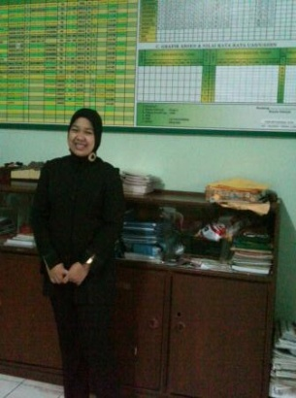

DATA PRIBADI
- Nama : Lilis Sumiati
- NIM : 105060097
- Tempat/Tgl. Lahir : Bandung, 08 Oktober 1991
- Jenis Kelamin : Perempuan
- Agama : Islam
- Status : Belum Kawin
- Alamat : Kp. Bakung RT 01 RW 02 Desa Cigentur Kec. Paseh. Kab. Bandung

DATA KELUARGA
- Nama Ayah : H. Jamhur Sabandi
- Nama Ibu : Hj. Oneng Titi Rohaeti
- Nama Kakak :
- Ai Rohaeni
- Engkus Kustendi
- Nama Adik :
- Nuryamah
- Neng Endah
- Imam Abdurohim

PENDIDIKAN
- SD Negeri Cigentur 02 Lulus Tahun 2003
- SMP Negeri I Paseh Lulus Tahun 2006
- SMA Negeri I Cicalengka Lulus Tahun 2009
- PGSD FKIP UNPAS masuk tahun 2010

